令和2（2020）年度
女性の地域活動推進セミナー（女性教育指導者研修）
第４回 実施報告 実施日：令和２（2020）年９月１６日（水）

女性の地域活動推進セミナー（女性教育指導者研修）の第４回は、とちぎ男女共同参画センターで開催された「男女共同参画セミナー公開講座２０２０」に参加しました。

講演「ジェンダーがつなぐ科学技術イノベーション」
～ジェンダー平等からSDGｓ、そしてすべての人の幸福のために～
講師 国立研究開発法人 科学技術振興機構 副理事・ダイバーシティ推進室長 渡辺 美代子 氏
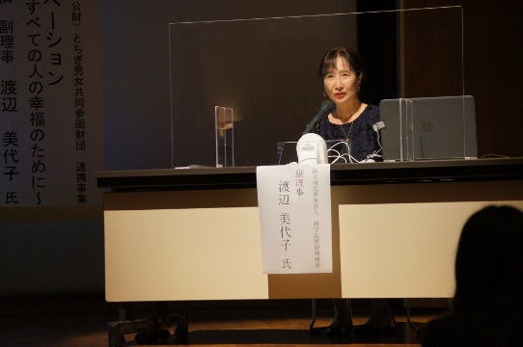
講話では、まず、国連が定めるSDGｓ（持続可能な開発目標）の世界各国の達成状況についての説明がありました。日本は、教育や健康の分野では高い水準で目標を達成している一方、「ジェンダー平等」や「国際的なパートナーシップ」などの分野では、いまだに【達成にはほど遠い】状態であることが資料で示されました。
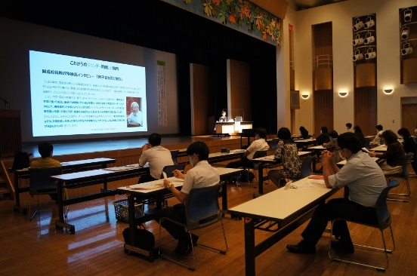
そのような現状を変えるため、科学技術においては、男女の性差を考慮した研究・開発が進められている事例も紹介されました。自動車のシートベルトは男性の体格を基準に実験を行い設計されてきたため、交通事故の時に女性（特に妊婦）がより重度のけがをする確率が高かったそうです。現在では、女性の体格も考慮した研究開発が進められていることなどが紹介されました。また、研究結果から、特許を取得するための技術開発を男性だけで行うよりも男女共同で行ったほうが、約５０％も多くの経済的価値を生み出せるということがわかったとのことでした。
そのような研究事例から、これからは男女やさまざまな年齢、立場の人々が共同で意思決定することが、科学技術や経済の発展につながるということを力強く話されました。
最後に、これからの社会は、「正義と悪」「女性と男性」「理系と文系」「仕事と家庭」などの二項対立ではなく、多様な価値観のもとに社会に貢献できる研究者や技術者を育てていきたいということを話されました。
【受講者の感想】
・今までの考え方に「ジェンダー平等」という新たな視点を加えることができた。
・難しい内容だったが資料や事例がとてもわかりやすく、新たな学びが多い講演だった。
・二項対立ではなくダイバーシティ（多様性）ということがこれから重要になる理由が理解
できた。

＊＊＊＊＊＊＊＊＊＊＊＊＊＊＊＊＊＊＊＊＊＊＊＊＊＊＊＊＊＊＊＊＊＊＊＊＊＊＊＊＊＊＊

研修内容に関するお問い合わせは、栃木県総合教育センター生涯学習部まで
TEL:028-665-7206 e-mail: skc-syougai@pref.tochigi.lg.jp

